«Использование электронных игр и пособий для развития познавательной активности детей дошкольного возраста».

Шомоева Айгюль Эсеновна, воспитатель
МБДОУ «Детский сад №9 «Якутяночка»
городского округа «город Якутск»

Актуальность. Развитие современного общества тесно связано с научно-техническим прогрессом. Внедрение информационно-коммуникативных технологий ускоряет передачу знаний и накопленного технологического и социального опыта человечества не только от поколения к поколению, но и от одного человека другому. В системе дошкольного образования происходят большие перемены. Использование информационно-коммуникативных технологий в детском саду становится очень актуальной проблемой современного дошкольного образования, и занимают особое положение в нашем современном мире модернизации. Процесс информационных технологий в дошкольном образовании обусловлен социальными потребностями в повышении качества обучения и развития детей дошкольного возраста, требованиями современного общества. − развитие творческой активности, воображения.
Исследование познавательных способностей детей давно привлекало внимание известных ученых, таких как: Л.А. Венгер, С.И. Волкова, В.М. Дружинин, А.В. Запорожец, Н.Л. Лейтес, А.Н. Матюшкин, Д.Б.Эльконин и др. Они утверждают, что именно в дошкольном возрасте особенно бурно происходит интеллектуальное развитие, темпы которого впоследствии постепенно замедляются. Поэтому степень развития познавательной активности во многом определяет школьную судьбу ребенка. Ведь прочный успех в учении, как выяснилось, зависит в значительной степени от активности, любознательности ребенка, от стремления узнать новое. Дети интеллектуально пассивные испытывают в учении постоянные трудности - ничем не интересуются, не привыкли к активной мыслительной деятельности, которая для них тягостна, а не радостна. И поэтому они часто склонны заучивать новый материал без понимания, то есть «зубрить. Именно против такого механического бездумного способа выступал К.Д. Ушинский. В своей книге «Человеке как предмете воспитания» Ушинский подробно описывал не только психологию, но и физиологию человека. Благодаря этому он объяснял, например, почему дети не могут долго заниматься одним монотонным делом и почему обучение для них должно быть наглядным.
Современные инновации способствуют повышению качества обучения и образования и позволяют каждому ребёнку успешно и быстро адаптироваться к окружающей среде и происходящим социальным изменениям.
Информационная технология – это совокупность методов, средств, которые объединены в одну цепочку, которая обеспечивает сбор, хранение, обработку, вывод и распространение необходимой информации. Использование информационно-коммуникативных технологий способствуют не только достигнуть максимально нового качества образования среди дошкольников, развивает логическое мышление детей, но повышают мотивацию детей к получению новых знаний, знакомят детей с социальным миром, создают новые средства воспитательного воздействия.
Согласно новым требованиям ФГОС ДО, внедрение инновационных технологий призвано, прежде всего, улучшить качество обучения, повысить мотивацию детей к получению новых знаний, ускорить процесс усвоения знаний. Одним из инновационных направлений являются компьютерные и мультимедийные технологии.
Главной целью внедрения информационных технологий является создание единого информационного пространства образовательного учреждения, системы, в которой задействованы и на информационном уровне связаны все участники учебно-воспитательного процесса: администрация, педагоги, воспитанники и их родители.
Для реализации этого необходимы подготовленные педагогические кадры, способные сочетать традиционные методы обучения и современные информационные технологии.
Педагог должен не только уметь пользоваться компьютером и современным мультимедийным оборудованием, но и создавать свои образовательные ресурсы, широко использовать их в своей педагогической деятельности.
В своей работе мы активно используем игры и игровые упражнения, разработанные на основе медиа технологий. Преимущество собственных разработок в том, что их можно включать в любой этап мероприятия, при объяснении нового, повторении пройденного материала. Необходимые условия этих игр - наличие «феномена удивления», раскрепощения детей, вариативность, интерактивность.
Наш опыт применения медиа технологий в детском саду позволил выявить, что по сравнению с традиционными формами обучения детей дошкольного возраста мультимедийный способ подачи информации обладает рядом преимуществ:
- предъявление информации на экране интерактивной доски в игровой форме вызывает у детей большой интерес к деятельности с ним, позволяет разнообразить процесс познания;
- компьютер несет в себе образный тип информации, понятный дошкольникам, которые пока не умеют читать и писать; движения, звук, мультипликация надолго привлекают внимание ребенка;
- это отличное средство поддержания задач обучения; проблемные задачи, поощрение ребенка при их правильном решении самим компьютером являются стимулом познавательной активности детей;
- особенность интерактивного обучения – статичность предложенного материала, дающая детям возможность подробно рассмотреть, описать, установить новые содержательные связи;
- данные технологии позволяют моделировать такие жизненные ситуации, которые нельзя увидеть в повседневной жизни (полет ракеты или спутника и другие неожиданности, и необычные эффекты).
Как показала практика, в процессе НОД с использованием ИКТ дети более активны. На фоне положительной эмоциональной атмосферы повышается интерес к изучаемому материалу, за счёт высокой динамики эффективнее осуществляется усвоение новой информации, тренируется внимание и память, активно пополняется словарный запас, воспитывается целеустремлённость и сосредоточенность, развивается воображение и творческие способности. Стало очевидным, что, используя современные ИКТ, развиваются различные компетентности детей, в том числе познавательные, коммуникативные и социальные.
Новые современные возможности инициируют педагога к решению познавательных и развивающих задач разными путями, один из которых - применение новых средств ИКТ. Широко используется в работе с детьми новые развивающие образовательные программы на интерактивной доске SMART - это сенсорный экран, работающий как часть системы, в которую входит компьютер и проектор.
Технология работы доски является самой распространенной в мире и самой безопасной для здоровья. Доска позволяет писать и рисовать на ней, сохраняя все сделанные записи. Особенность интерактивной доски SMART - тактильное управление, которое помогает реализовывать различные стили обучения. Доска реагирует на прикосновение пальца (или любого другого предмета) как нажатие компьютерной мыши.
Большая площадь поверхности доски SMART превращает совместную деятельность с детьми в динамичную и увлекательную игру. В совместной непосредственно – образовательной деятельности дети становятся интерактивными участниками процесса «живого» обучения: используют крупные яркие изображения, передвигают буквы и цифры, составляют слова и предложения, оперируют геометрическими фигурами и различными объектами. Дети дошкольного возраста, воспринимающие информацию визуально, понимают и усваивают предложенный материал доски SMART намного эффективнее.
Материал для работы с информационной доской тщательно подбирается в соответствии с возрастом детей и выстраивается в соответствии с перспективным тематическим планом, и составляет «Педагогическую копилку».
Использование информационной доски также является одним из эффективных способов мотивации и индивидуализации обучения, развития творческих способностей, разносторонних умений у детей дошкольного возраста, что способствует осознанному усвоению знаний и повышает уровень их готовности к обучению в школе.
Таким образом, умелое использование информационно-коммуникативных технологий в ДОУ создает положительную мотивацию воспитанников в процессе получения новой информации и повышает качество образовательного процесса, кардинально расширяя возможности педагогов в выборе материалов и форм совместной деятельности, делают образовательную деятельность яркой и увлекательной, информационно и эмоционально насыщенной. У детей развивается умение ориентироваться в информационных потоках окружающего мира, владеть практическими способами работы с информацией, обмениваться информацией с помощью современных технических средств, что является начальной ступенью формирования информационно-коммуникационно-технологической компетентности детей в школе.

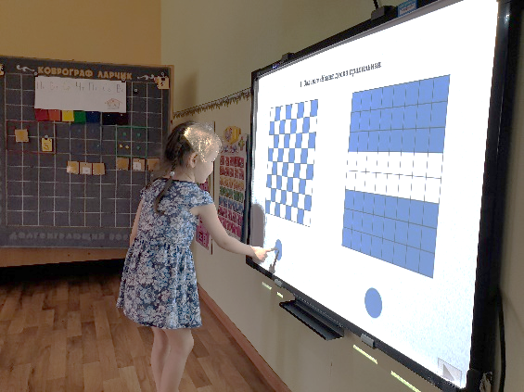
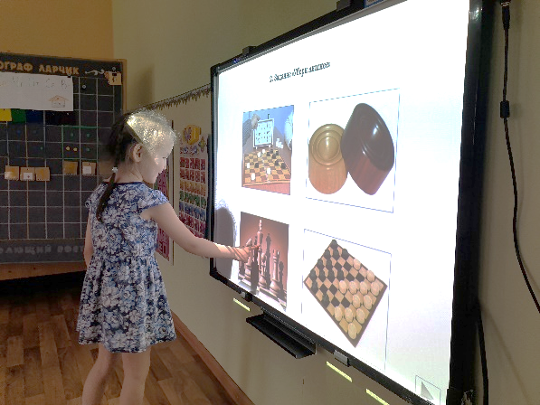

Авторская электронная игра по ознакомлению с шашками «Шашечный дебют».

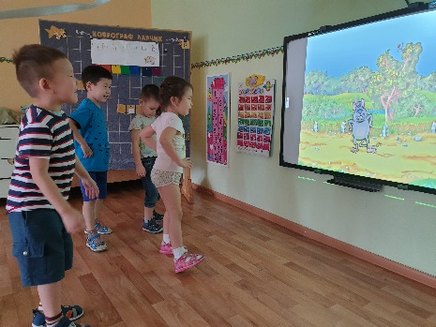
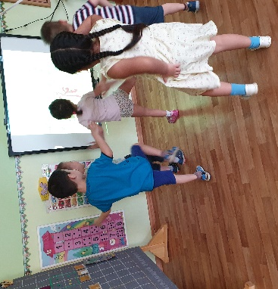

«Веселые физминутки»

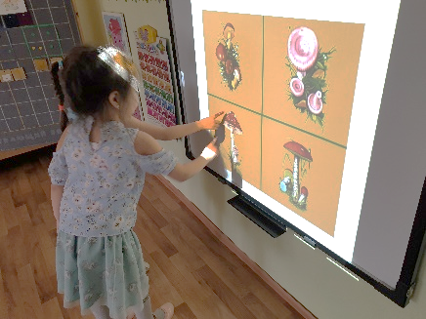
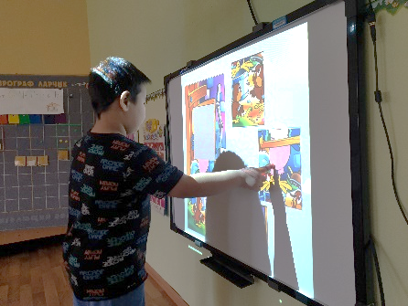

Дидактические игры «Четвертый лишний», «Найди фрагмент» и т.д.
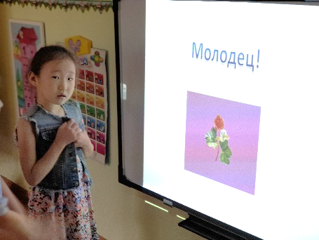
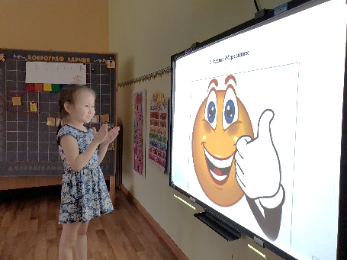

Обязательная «похвала» при правильном выполнении задания

Литература:

1. Калинина Т.В. Управление ДОУ. «Новые информационные технологии в дошкольном детстве», М.: Сфера, 2008
2. Новицкая Н. «Управление инновационными процессами в ДОУ». – М., Сфера, 2008.
3. Веденина Е.Р. Развивающие и обучающие компьютерные игры в ДОУ. // Воспитатель ДОУ, 2010.
4. Лизунова Л.Р. Компьютерные средства обучения: проблемы, разработки, внедрения.//
5. Ушинский, К. Д. К. Д. Ушинский. Избранные труды. В 4 книгах. Книга 3. Человек как предмет воспитания. Опыт педагогической антропологии / К.Д. Ушинский. - М.: Дрофа, 2005.
6. http://pedsovet.su
7. https://www.maam.ru

